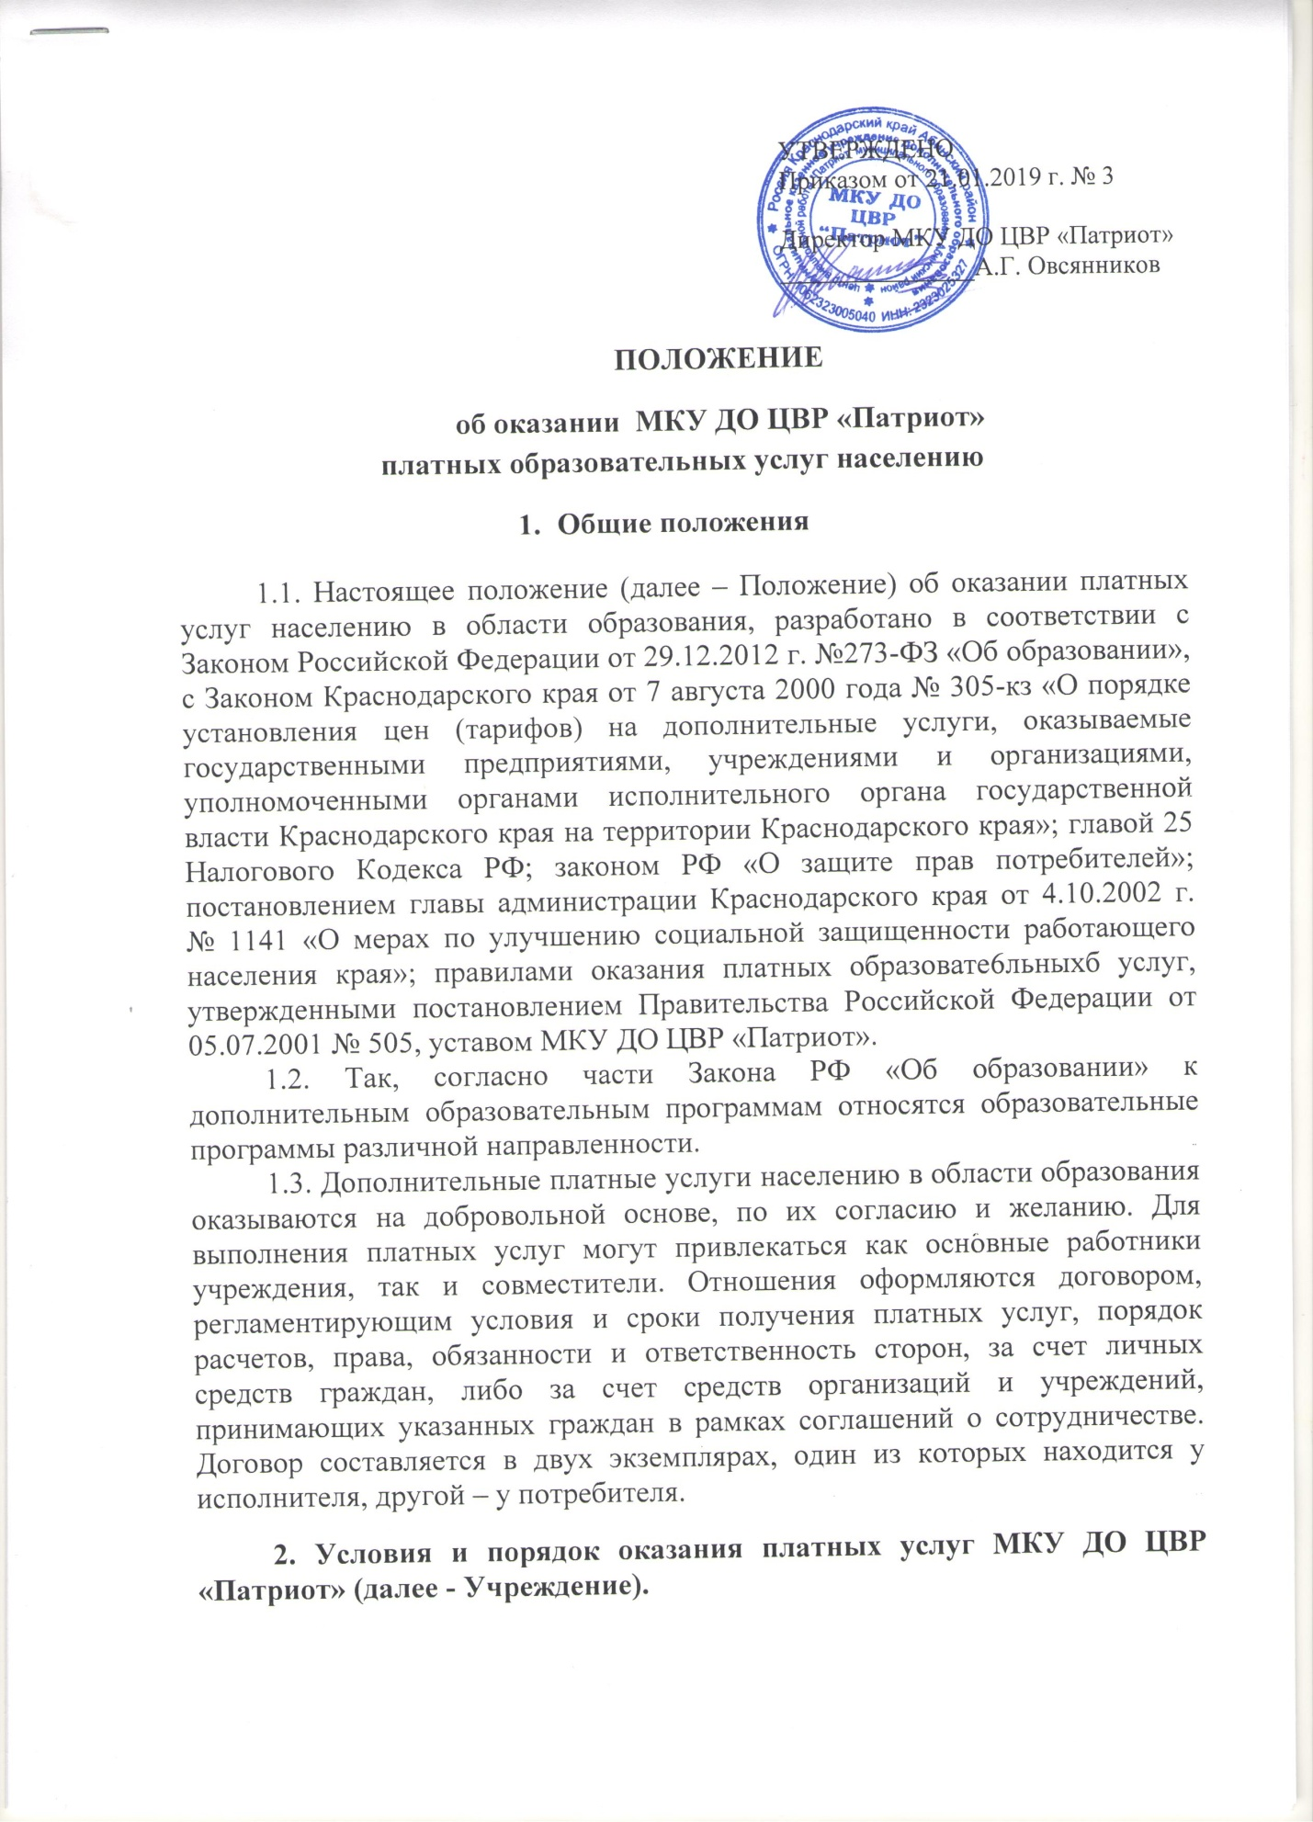

2.1. Оказание платных услуг направлено на развитие материально- технической базы Учреждения, улучшения финансового состояния, социальной защищенности сотрудников, удовлетворения спроса на предоставляемые услуги.
2.2. Учреждение может оказывать на договорной основе населению, предприятиям и организациям платные дополнительные услуги, не предусмотренные соответствующими образовательными программами и государственными стандартами. В частности, Учреждение вправе (при наличии соответствующей лицензии, с согласия учредителя) осуществлять:
а) обучение по специальным программам;
б) открытие платных кружков и объединений;
в) подготовку, издание и распространение учебно-методической и справочной литературы;
г) проведение лекций;
д) оказание посреднических услуг;
е) проведение походов, путешествий, экскурсий по историческим и природным достопримечательностям Краснодарского края;
ж) организацию отдыха для учащейся молодежи;
з) оказание населению информационно-консультативных услуг по направлениям деятельности Учреждения;
и) проведение мероприятий по заявкам, а также другие виды деятельности, не противоречащие закону РФ «Об образовании».
2.3. Учреждение не вправе оказывать платные дополнительные услуги взамен или в рамках основной образовательной деятельности (в рамках основных образовательных программ (учебных планов) и государственных образовательных стандартов), финансируемой за счет средств соответствующего бюджета.
2.4. Отказ потребителя от предлагаемых платных образовательных услуг не может быть причиной уменьшения объема предоставляемых ему образовательным учреждением основных образовательных услуг.
2.5. Требования к оказанию образовательных услуг, в том числе к содержанию образовательных программ, специальных курсов, определяются по соглашению сторон и могут быть выше, чем это предусмотрено государственными образовательными стандартами.
2.6. Исполнитель обязан обеспечить оказание платных образовательных услуг в полном объеме в соответствии с образовательными программами и условиями договора об оказании платных образовательных услуг (далее - Договор) и в соответствии с государственными образовательными стандартами.
2.7. Расчеты за предоставление платных услуг ведутся без применения контрольно-кассовых машин. При этом используется бланк, являющийся документом строгой отчетности, утвержденный в установленном порядке. Доходы от платных услуг принимаются через материально-ответственное лицо, с которым заключен договор по принятию платы за услуги и вносятся через банк на расчетный счет Учреждения.
3. Информация о платных образовательных услугах, порядок заключения договоров
3.1. Исполнитель обязан до заключения договора предоставить потребителю достоверную информацию об исполнителе и оказываемых образовательных услугах, обеспечивающую возможность их правильного выбора.
3.2. Исполнитель обязан довести до потребителя (в том числе путем размещения в удобном для обозрения месте) информацию, содержащую следующие сведения:
а) наименование и место нахождения (адрес) исполнителя, сведения о наличии лицензии на право ведения образовательной деятельности и свидетельства о государственной аккредитации с указанием регистрационного номера и срока действия, а также наименования, адреса и телефона органа, их выдавшего;
б) уровень и направленность реализуемых основных и дополнительных образовательных программ, формы и сроки их освоения;
в) перечень дополнительных образовательных услуг, оказываемых с согласия потребителя, порядок их предоставления;
г) стоимость дополнительных образовательных услуг, оказываемых за плату, и порядок их оплаты;
д) порядок приема и требования к поступающим;
е) форма документа, выдаваемого по окончании обучения.
3.3. Исполнитель обязан также предоставить для ознакомления по требованию потребителя:
а) устав Учреждения;
б) лицензию на осуществление образовательной деятельности и другие документы, регламентирующие организацию образовательного процесса;
в) адрес и телефон учредителя, органа управления образованием;
г) образцы договоров, в том числе об оказании платных дополнительных образовательных услуг;
д) основные и дополнительные образовательные программы, стоимость дополнительных образовательных услуг ;
е) перечень категорий потребителей, имеющих право на получение льгот, а также перечень льгот, предоставляемых при оказании платных дополнительных образовательных, услуг, в соответствии с федеральными законами и иными нормативными правовыми актами.
Исполнитель обязан сообщать потребителю по его просьбе другие относящиеся к договору и соответствующей образовательной услуге сведения.
3.4. Информация должна доводиться до потребителя на русском языке.
3.5. Исполнитель обязан соблюдать утвержденные им: учебный план, годовой календарный учебный график и расписание занятий.
Режим занятий (работы) устанавливается исполнителем.
3.6. Исполнитель обязан заключить договор при наличии возможности оказать запрашиваемую потребителем образовательную услугу.
Исполнитель не вправе оказывать предпочтение одному потребителю перед другим в отношении заключения договора, кроме случаев, предусмотренных законом и иными нормативными правовыми актами.
3.7. Договор заключается в письменной форме и должен содержать следующие сведения:
а) наименование исполнителя и место его нахождения (юридический адрес);
б) фамилия, имя, отчество, телефон и адрес потребителя;
в) сроки оказания образовательных услуг;
г) уровень и направленность дополнительных образовательных программ, перечень (виды) образовательных услуг, их стоимость и порядок оплаты;
д) другие необходимые сведения, связанные со спецификой оказываемых образовательных услуг;
е) должность, фамилия, имя, отчество лица, подписывающего договор от имени исполнителя, его подпись, а также подпись потребителя.
3.8. Договор составляется в двух экземплярах, один из которых находится у исполнителя, другой - у потребителя.
3.9. Потребитель обязан оплатить оказываемые образовательные услуги в порядке и в сроки, указанные в договоре. Потребителю в соответствии с законодательством Российской Федерации должен быть выдан документ, подтверждающий оплату дополнительных образовательных услуг.
3.10. Стоимость оказываемых дополнительных образовательных услуг в договоре устанавливается в соответствии с прейскурантом цен, утвержденным Советом депутатов муниципального образования Абинский район, по соглашению между исполнителем и потребителем.
3.11. На оказание дополнительных образовательных услуг, предусмотренных договором, может быть составлена смета. Составление такой сметы по требованию потребителя или исполнителя обязательно. В этом случае смета становится частью договора.

4. Ответственность исполнителя и потребителя
4.1. Исполнитель оказывает дополнительные образовательные услуги в порядке и в сроки, определенные договором и уставом Учреждения.
4.2. За неисполнение либо ненадлежащее исполнение обязательств по договору исполнитель и потребитель несут ответственность, предусмотренную договором и законодательством Российской Федерации.
4.3. При обнаружении недостатков оказанных дополнительных образовательных услуг, в том числе оказания их не в полном объеме, предусмотренном образовательными программами и учебными планами, потребитель вправе по своему выбору потребовать:
а) безвозмездного оказания образовательных услуг, в том числе оказания образовательных услуг в полном объеме в соответствии с образовательными программами, учебными планами и договором;
б) соответствующего уменьшения стоимости оказанных образовательных услуг;
в) возмещения понесенных им расходов по устранению недостатков оказанных образовательных услуг своими силами или третьими лицами.
4.4. Потребитель вправе отказаться от исполнения договора и потребовать полного возмещения убытков, если в установленный договором срок недостатки оказанных образовательных услуг не устранены исполнителем. Потребитель также вправе расторгнуть договор, если им обнаружены существенные недостатки оказанных образовательных услуг или иные существенные отступления от условий договора.
4.5. Если исполнитель своевременно не приступил к оказанию образовательных услуг или если во время оказания образовательных услуг стало очевидным, что оно не будет осуществлено в срок, а также в случае просрочки оказания образовательных услуг потребитель вправе по своему выбору:
а) назначить исполнителю новый срок, в течение которого исполнитель должен приступить к оказанию образовательных услуг и (или) закончить оказание образовательных услуг;
б) поручить оказать образовательные услуги третьим лицам за разумную цену и потребовать от исполнителя возмещения понесенных расходов;
в) потребовать уменьшения стоимости образовательных услуг;
г) расторгнуть договор.
4.6. Потребитель вправе потребовать полного возмещения убытков, причиненных ему в связи с нарушением сроков начала и (или) окончания оказания образовательных услуг, а также в связи с недостатками оказанных образовательных услуг.
4.7. Контроль за соблюдением вышеуказанных требований осуществляют федеральный орган исполнительной власти, выполняющий функции по контролю и надзору в области образования и науки, и другие органы и организации, на которые в соответствии с законами и иными нормативными правовыми актами Российской Федерации возложены контрольные функции.

ПРИЛОЖЕНИЕ № 1
к Положению об оказании дополнительных платных услуг населению
УТВЕРЖДЕНО
Приказом от 21.01.2019 г. № 3

Директор МКУ ДО ЦВР «Патриот»
______________ А.Г. Овсянников

ДОГОВОР
на оказание платных образовательных услуг
в сфере дополнительного образования

«______»__________________ 20____г. г. Абинск № ________
(место заключения)

Муниципальное казенное учреждение дополнительного образования центр внешкольной работы «Патриот» муниципального образования Абинский район

На основании лицензии № _____________, выданной ______________________________
_____________________________________________________________________________
(наименование органа, выдавшего лицензию)
в лице _______________________________________________________________________
(должность, Ф.И.О.)
действующего на основании ____________________________________________________
(наименование документа)
зарегистрированного ___________________________________________________________
(наименование зарегистрированного органа, дата регистрации,
регистрационный номер)
(далее – Исполнитель), с одной стороны, и ________________________________________
(Ф.И.О. совершеннолетнего, заключающего договор от своего имени,

Или Ф.И.О. родителя (законного представителя) несовершеннолетнего или наименование организации, предприятия, с указанием Ф.И.О., должности лица, действующего от имени юридического лица, документов, регламентирующих его деятельность)
(далее – Заказчик) и ____________________________________________________________
(Ф.И.О. несовершеннолетнего)
(далее – Потребитель), с другой стороны, заключили настоящий договор о нижеследующем:
- Предмет договора

Исполнитель предоставляет, а Заказчик оплачивает обучение Потребителя по _____________________________________________________________________________ (указать уровень, ступень образования, основных и/или дополнительных образовательных программ, виды
_____________________________________________________________________________
образовательных услуг, форму реализации образовательной программы)
Нормативный срок обучения по данной образовательной программе в соответствии с государственным образовательным стандартом составляет ____________
Срок обучения в соответствии с рабочим учебным планом (индивидуальным графиком) составляет __________________

- Права Исполнителя, Заказчика, Потребителя

  - Исполнитель вправе самостоятельно осуществлять образовательный процесс, выбирать системы оценок, порядок и периодичность промежуточной аттестации Потребителя, применять к нему меры поощрения и налагать взыскания в пределах, предусмотренных Уставом Исполнителя, а также в соответствии с локальными нормативными актами Исполнителя.
  - Заказчик вправе требовать от Исполнителя предоставления информации по вопросам организации и обеспечения надлежащего исполнения услуг, предусмотренных разделом 1 настоящего договора.
  - Заказчик вправе получать информацию об успеваемости, поведении, отношении Потребителя к учебе в целом и по отдельным предметам учебного плана.
  - Потребитель вправе:
обращаться к работникам Исполнителя по вопросам, касающимся процесса обучения в образовательном учреждении;
получать полную и достоверную информацию об оценке своих знаний, умений и навыков, а также о критериях этой оценки;
пользоваться имуществом Исполнителя, необходимым для осуществления образовательного процесса, во время занятий, предусмотренных расписанием;
пользоваться дополнительными образовательными услугами, предоставляемыми Исполнителем и не входящими в учебную программу, на основании отдельно заключенного договора;
принимать участие в социально-культурных, оздоровительных и т.п. мероприятиях, организованных Исполнителем.
- Обязанности Исполнителя

3.1. Зачислить Потребителя, выполнившего установленные Уставом и иными локальными нормативными актами Исполнителя условия приема, в МКУ ДО ЦВР «Патриот» муниципального образования Абинский район.
3.2. Организовать и обеспечить надлежащее исполнение услуг, предусмотренных в разделе 1 настоящего договора. Образовательные услуги оказываются в соответствии с _____________________________________________________________________________ (Государственным образовательным стандартом (указать реквизиты документа) и/или учебным планом, годовым календарным учебным графиком и расписанием занятий и другими локальными нормативными актами, разрабатываемыми Исполнителем)
3.3. Создать потребителю необходимые условия для освоения выбранной образовательной программы.
3.4. Проявлять уважение к личности Потребителя, не допускать физического и психологического насилия, обеспечить условия укрепления нравственного, физического и психологического здоровья, эмоционального благополучия Потребителя с учетом его индивидуальных особенностей.
3.5. Сохранить место за Потребителем в случае пропуска занятий по уважительным причинам (с учетом оплаты услуг, предусмотренных разделом 1 настоящего договора).
3.6. Восполнить материал занятий, пройденный за время отсутствия потребителя по уважительной причине, в пределах объема услуг, оказываемых в соответствии с разделом 1 настоящего договора.

- Обязанности Заказчика
4.1.Своевременно вносить плату за предоставляемые услуги, указанные в разделе 1 настоящего договора.
4.2. При поступлении Потребителя в образовательное учреждение и в процессе его обучения своевременно предоставлять все необходимые документы.
4.3. Извещать Исполнителя об уважительных причинах отсутствия Потребителя на занятиях.
4.4. Проявлять уважение к научно-педагогическому, инженерно-техническому, административно-хозяйственному, учебно-вспомогательному персоналу Исполнителя.
4.5. Возмещать ущерб, причиненный Потребителем имуществу Исполнителя, в соответствии с законодательством Российской Федерации.
4.6. Обеспечить посещение Потребителем занятий согласно учебному расписанию.

- Обязанности Потребителя

  - Посещать занятия, указанные в учебном расписании.
  - Выполнять задания по подготовке к занятиям, даваемые педагогическими работниками Исполнителя.
  - Соблюдать требования Устава Исполнителя, Правил внутреннего распорядка и иных локальных нормативных актов, соблюдать учебную дисциплину и общепринятые нормы поведения, в частности, проявлять уважение к научно-педагогическому, инженерно-техническому, административно-хозяйственному, учебно-вспомогательному и иному персоналу Исполнителя и другим обучающимся, не посягать на их честь и достоинство.
  - Бережно относиться к имуществу Исполнителя.

- Оплата услуг

  - Заказчик оплачивает услуги, предусмотренные настоящим договором ___________________________ в сумме ____________________________ рублей
(указать период оплаты)
  - Оплата производится не позднее __________________ за наличный расчет, в безналичном порядке, на счет Исполнителя в банке.
(нужное подчеркнуть)
Оплата услуг удостоверяется Исполнителем путем предоставления Заказчику ______________________ подтверждающий(им) оплату Заказчика.
(указать документ)
  - Оплата услуг, предусмотренная настоящим разделом, может быть изменена по соглашению сторон, о чем составляется дополнение к настоящему договору.

- Основания изменения и расторжения договора

  - Условия, на которых заключен настоящий договор, могут быть изменены либо по соглашению сторон, либо в соответствии с действующим законодательством Российской Федерации.
  - Настоящий договор может быть расторгнут по соглашению сторон.
  - Заказчик вправе отказаться от исполнения договора при условии оплаты Исполнителю фактически понесенных им расходов.
Потребитель вправе в любое время расторгнуть настоящий договор только с письменного согласия Заказчика при условии оплаты Заказчиком Исполнителю фактически понесенных им расходов.
  - Исполнитель вправе отказаться от исполнения обязательств по договору лишь при услвоии полного возмещения Заказчику убытков.

- Ответственность за неисполнение или ненадлежащее
исполнение обязательств по настоящему договору

В случае неисполнения или ненадлежащего исполнения сторонами обязательств по настоящему договору они несут ответственность, предусмотренную Гражданским кодексом Российской Федерации, федеральными законами, Законом Российской федерации «О защите прав потребителей» и иными нормативными правовыми актами.

- Срок действия договора и другие условия

Настоящий договор вступает в силу со дня его заключения сторонами и действует до «_______»________________________20____ г.
Договор составлен в трех экземплярах, имеющих равную юридическую силу.

Исполнитель  _________________________  (полное наименование)  _________________________  _________________________  (юридический адрес)  _________________________  _________________________  (банковские реквизиты)  _________________________  (подпись)  М.П. | Заказчик  _________________________  (Ф.И.О./полное наименование)  _________________________  _________________________  (адрес места жительства/юридический адрес)  _________________________  _________________________  (паспортные данные/ банковские реквизиты)  _________________________  (подпись) | Потребитель  _________________________  (Ф.И.О)  _________________________  _________________________  (адрес места жительства)  _________________________  _________________________  (паспортные данные)  _________________________  (подпись)

ПРИЛОЖЕНИЕ № 2
к Положению об оказании дополнительных платных услуг населению
УТВЕРЖДЕНО
Приказ от 21.01.2019 г. № 3

Директор МКУ ДО ЦВР «Патриот»
______________ А.Г. Овсянников

ПЕРЕЧЕНЬ
дополнительных платных образовательных услуг,
оказываемых МКУ ДО ЦВР «Патриот» населению

а) обучение по специальным программам;
б) открытие платных кружков и объединений;
в) подготовку, издание и распространение учебно-методической и справочной литературы;
г) проведение лекций;
д) оказание посреднических услуг;
е) проведение походов, путешествий, экскурсий по историческим и природным достопримечательностям Краснодарского края;
ж) организацию отдыха для учащейся молодежи;
з) оказание населению информационно-консультативных услуг по направлениям деятельности Учреждения;
и) проведение мероприятий по заявкам, а также другие виды деятельности, не противоречащие закону РФ «Об образовании».

